集美大学计算机工程学院实验报告

课程名称： 编译原理 | 班级： 计算1614 | 实验成绩：
指导教师： 付永钢 | 姓名： 上官鸿
实验项目名称：词法分析程序的设计与开发 | 学号： 201621121110 | 上机实践日期： 2018/10/29
实验项目编号： 实验一 | 组号： | 上机实践时间：4学时

一、实验目的
• 深入理解有限自动机及其应用
• 掌握词法分析程序的开发。
• 掌握根据语言的词法规则构造识别其单词的有限自动机的方法
• 深入理解词法分析程序自动生成原理
二、实验内容与设计思想
词法分析是编译过程的第一阶段。它的任务就是对输入的字符串形式的源程序按顺序进行扫描，根据源程序的词法规则识别具有独立意义的单词（符号），并输出与其等价的Token序列。
有限自动机是描述程序设计语言单词构成的工具，而状态转换图是有限自动机的比较直观的描述方法。我们使用确定的有限状态自动机，简记为DFA。
PL/0的语言的词法分析器将要完成以下工作：
（1）跳过分隔符（如空格，回车，制表符）；
（2）识别诸如begin，end，if，while等保留字；
（3）识别非保留字的一般标识符，此标识符值（字符序列）赋给全局量id，而全局量sym赋值为SYM_IDENTIFIER。
（4）识别数字序列，当前值赋给全局量NUM，sym则置为SYM_NUMBER；
（5） 识别:=，<=，>=之类的特殊符号，全局量sym则分别被赋值为SYM_BECOMES，SYM_LEQ，SYM_GEQ等。
相关过程（函数）有getsym()，getch()，其中getch()为获取单个字符的过程，除此之外，它还完成：
（1）识别且跳过行结束符；
（2）将输入源文件复写到输出文件；
（3）产生一份程序列表，输出相应行号或指令计数器的值。
下面给出能够识别PL0语言中各类单词的DFA：
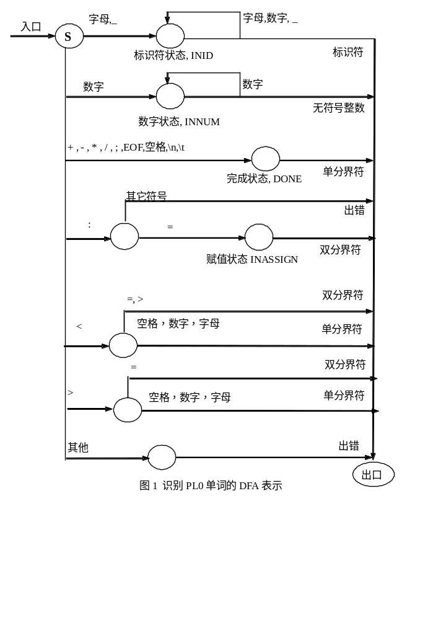
三、实验使用环境
Windows10、Devcpp5.9.2
四、实验步骤和调试过程
1. 构造识别单词的自动机
如图1所示，便是根据给定的词法规则对程序语言的单词按类构造出相应的状态转换图。
2. 用直接转向法实现有限自动机的代码，生成对应的词法分析程序，对实现的代码进行测试，给出合适的测试用例
实现代码如下：
#include <stdio.h>
#include <string>
#include <iostream>
#include <string.h>
using namespace std;
const string table[] = {"var", "if", "then", "else","while", "for", "begin", "writeln", "procedure", "end"};
int isReservedWord(string s) { // 判断s是否为保留字, 返回结果为-1代表不是保留字
for(int i = 0; i < 10; i ++) {
if(s == table[i]) {
return i;
}
}
return -1;
}
int main() {
const string fileName = "in.txt";
string temp;
freopen(fileName.c_str(), "r", stdin);
char c = getchar();
while(c != EOF) {
if(c == ' ' || c == '\n' || c == '\t' || c == EOF) { // 空白字符不处理
c = getchar();
continue;
}
if((c >= 'a' && c <='z') || (c >='A' && c <='Z') || c == '_') { // 处理标识符
temp += c;
c = getchar();
while((c >= 'a' && c <='z') || (c >='A' && c <='Z') || (c >= '0' && c <= '9') || c == '_') {
temp += c;
c = getchar();
}
int index = isReservedWord(temp);
if(index != -1) {
printf("(%d, \"%s\")\n", 21 + index, temp.c_str());
} else {
printf("(1, \"%s\")\n", temp.c_str());
}
temp.clear();
} else if(c >= '0' && c <= '9') { // 处理整数
temp += c;
c = getchar();
while(c >= '0' && c <= '9') {
temp += c;
c = getchar();
}
printf("(2, %s)\n", temp.c_str());
temp.clear();
} else if(c == ';') {
printf("(17, \";\")\n");
c = getchar();
} else if(c == ',') {
printf("(18, \",\")\n");
c = getchar();
} else if(c == '<') { // 处理小于号
c = getchar();
if(c == '=') {
printf("(11, \"<=\")\n");
c = getchar();
} else if(c == '>') {
c = getchar();
printf("(10, \"<>\")\n");
} else {
printf("(9, \"<\")\n");
}
} else if(c == '>') { // 处理大于号
c = getchar();
if(c == '=') {
c = getchar();
printf("(12, \">=\")\n");
} else {
printf("(8, \">\")\n");
}
} else if(c == '+') { // 处理加号
c = getchar();
printf("(3, \"+\")\n");
} else if(c == '-') { // 处理减号
c = getchar();
printf("(4, \"-\")\n");
} else if(c == '*') { // 处理乘号
c = getchar();
printf("(5, \"*\")\n");
} else if(c == '/') { // 处理除号
c = getchar();
printf("(6, \"/\")\n");
} else if(c == ':') { // 处理赋值号
c = getchar();
if(c == '=') {
printf("(20, \":=\")\n");
c = getchar();
} else {
printf("(100, \"error\")\n");
}
} else { // 其他符号
printf("(100, \"error\")\n");
c = getchar();
}
}
fclose(stdin);
return 0;
}
测试1:
- 源程序:
procedure divide;
var w;
begin
r := x; q := 0; w := y;
end
- 测试结果:
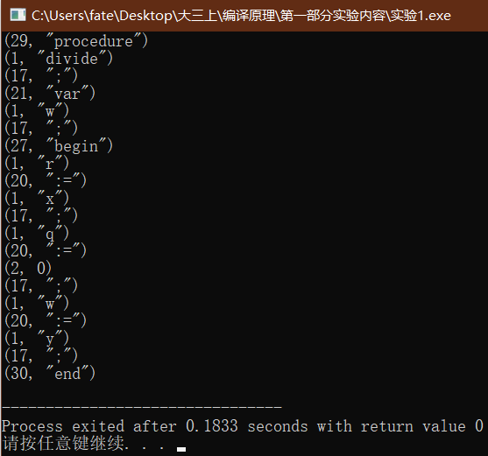
测试2:
- 源程序:
procedure test;
var a;
begin
b := a; c := 100;
if b <= a
begin
c := c + 10;
end
else
begin
c := c - b;
end
end
- 测试结果:
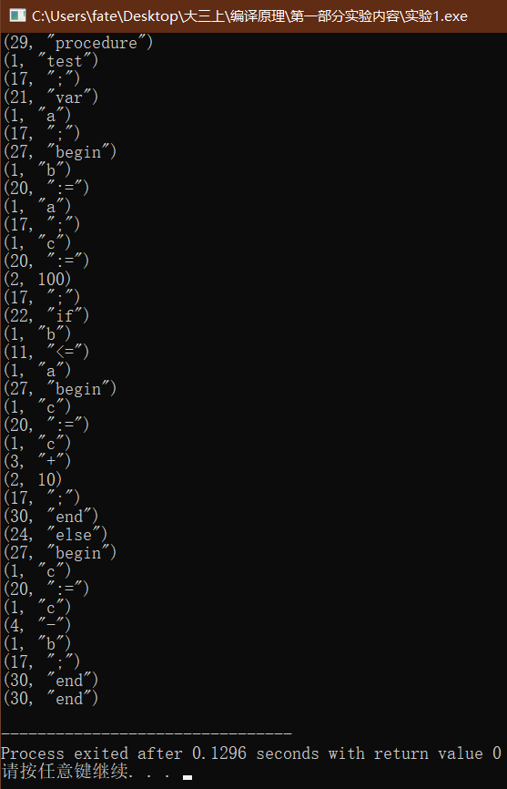
测试3:
- 源程序:
procedure test;
var 123a;
begin
r.r := a; rr_rr := b;
end
- 测试结果:
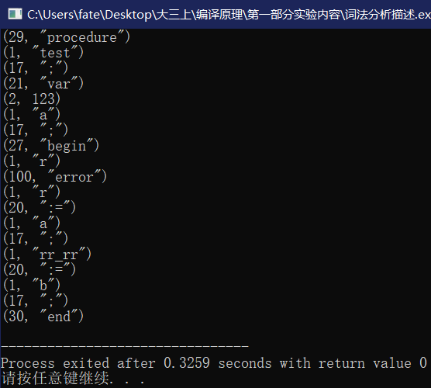
3.用自动生成工具LEX生成上述给定DFA所对应的PL0语言的词法分析程序,并进行调试，用上述3个测试用例进行测试，给出测试结果。
词法分析描述文件：
/* scanner for a toy Pascal-like language */
%{
/* need this for the call to atof() below */
#include <math.h>
#include <stdio.h>
%}
DIGIT [0-9]
LETTER [A-Za-z]
ID ([_]|{LETTER})({LETTER}|{DIGIT}|[_])*

%%

[ \t\n]+ /* eat up whitespace */
{DIGIT}+"."{DIGIT}+ { printf("(2, %s)\n", yytext); }
{DIGIT}+ {printf("(2, %s)\n", yytext);}
var {printf("(21, \"var\")\n");}
if {printf("(22, \"if\")\n");}
then {printf("(23, \"then\")\n");}
else {printf("(24, \"else\")\n");}
while {printf("(25, \"while\")\n");}
for {printf("(26, \"for\")\n");}
begin {printf("(27, \"begin\")\n");}
writeln {printf("(28, \"writeln\")\n");}
procedure {printf("(29, \"procedure\")\n");}
end {printf("(30, \"end\")\n");}
{ID} {printf("(1, \"%s\")\n", yytext);}
"+" {printf("(3, \"+\")\n");}
"-" {printf("(4, \"-\")\n");}
"*" {printf("(5, \"*\")\n");}
"/" {printf("(6, \"/\")\n");}
"=" {printf("(7, \"=\")\n");}
">" {printf("(8, \">\")\n");}
"<" {printf("(9, \"<\")\n");}
"<>" {printf("(10, \"<>\")\n");}
"<=" {printf("(11, \"<=\")\n");}
">=" {printf("(12, \">=\")\n");}
";" {printf("(17, \";\")\n");}
":=" {printf("(20, \":=\")\n");}
. {printf("(100, \"error\")\n");}

%%

main( argc, argv )
int argc;
char **argv;
{
char fileName[100] = "in.txt";
freopen(fileName, "r", stdin);
yylex();
}

yywrap()
{
return 1;
}

测试1:
- 源程序:
procedure divide;
var w;
begin
r := x; q := 0; w := y;
end
- 测试结果:
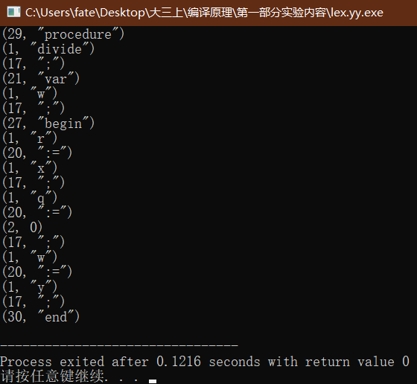
测试2:
- 源程序:
procedure test;
var a;
begin
b := a; c := 100;
if b <= a
begin
c := c + 10;
end
else
begin
c := c - b;
end
end
- 测试结果:
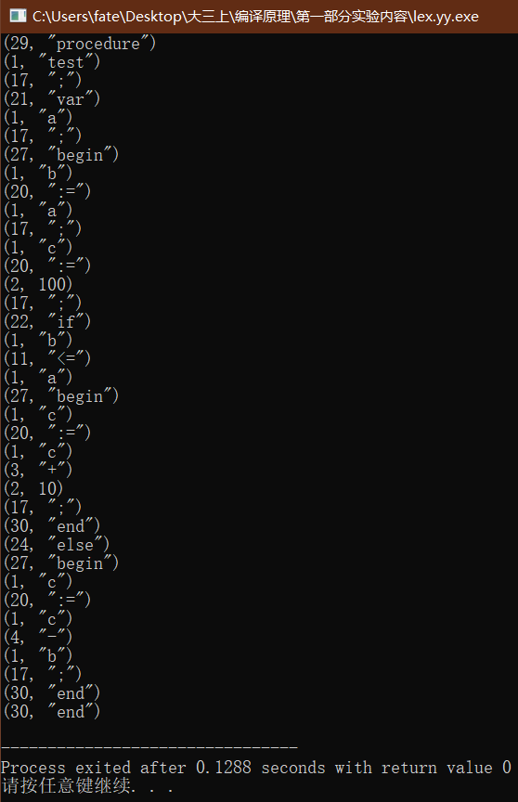
测试3:
- 源程序:
procedure test;
var 123a;
begin
r.r := a; rr_rr := b;
end
- 测试结果:
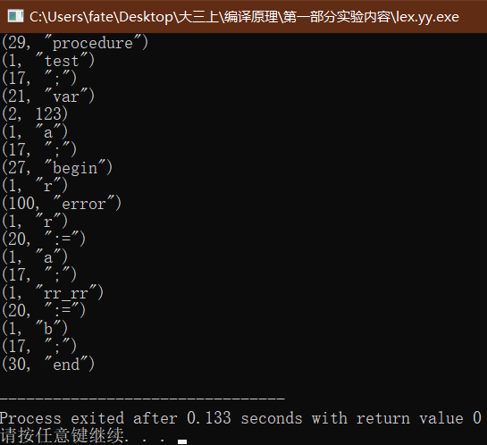
4. 对比上述两种方法生成的程序，分别总结其优缺点。
C语言程序能够完成所要的目标，但是没有像.l程序那样可以判断数字是否为浮点数。.l程序的代码太过复杂，不过其功能也较完善，编写.l描述文件也较为轻松。
五、实验小结
1. 理解了有限自动机，并且能够根据实际应用设计出一个有限自动机
2. 掌握了根据语言的词法规则构造识别其单词的有限自动机的方法，并且能够根据此有限自动机进行词法分析程序的开发
3. 深入理解了词法分析程序自动生成的原理，并且能够独立的根据有限自动机写出其词法分析描述文件

